МИНИСТЕРСТВО НАУКИ И ВЫСШЕГО ОБРАЗОВАНИЯ РОССИЙСКОЙ ФЕДЕРАЦИИ
Федеральное государственное автономное образовательное учреждение
высшего образования
НАЦИОНАЛЬНЫЙ ИССЛЕДОВАТЕЛЬСКИЙ ЯДЕРНЫЙ УНИВЕРСИТЕТ «МИФИ»

КАФЕДРА ФИНАНСОВОГО МОНИТОРИНГА

ЛАБОРАТОРНАЯ РАБОТА
ПО ДИСЦИПЛИНЕ «ЭКОНОМИЧЕСКАЯ БЕЗОПАСНОСТЬ»

НА ТЕМУ
«ОЦЕНКА ЭКОНОМИЧЕСКОЙ БЕЗОПАСНОСТИ
БОСНИИ И ГЕРЦОГОВИНЫ»

Выполнил: | Антипенко Дмитрий Андреевич
Группа: | С22-712
Проверил: | Сушков Виктор Михайлович
Оценка: | ____________________________

Москва, 2026 г.
Содержание
Введение 3
1 Отбор и группировка индикаторов экономической безопасности 5
2 Получение оценок по индикаторам экономической безопасности 8
3 Нормализация оценок по индикаторам экономической безопасности 15
4 Получение оценок по составляющим экономической безопасности 21
5 Получение интегральной оценки экономической безопасности 22
6 Качественный анализ экономической безопасности региона 24
7 Заключение 31
8 Список использованных источников 33

Введение
В условиях глобальной нестабильности, нарастающей геополитической напряжённости и трансформации мирохозяйственных связей обеспечение экономической безопасности государства приобретает принципиальное значение для поддержания суверенитета, устойчивости национальной экономики и благосостояния населения. Особую актуальность данная проблематика имеет для малых открытых экономик, в значительной степени зависящих от внешней торговли, иностранных инвестиций и международной помощи.
Босния и Герцеговина представляет собой показательный объект для исследования экономической безопасности государства. Страна сформировалась как самостоятельное государство в результате распада Югославии и подписания Дейтонского мирного соглашения 1995 года, которое закрепило уникальную асимметричную государственную конструкцию из двух энтитетов — Федерации Боснии и Герцеговины и Республики Сербской — с разделёнными полномочиями и параллельными институтами управления. Данная структура существенно осложняет формирование единой национальной системы экономической безопасности и создаёт специфические институциональные риски.
С экономической точки зрения Босния и Герцеговина характеризуется хронически высоким уровнем безработицы, значительной зависимостью от денежных переводов трудовых мигрантов, устойчивым дефицитом торгового баланса и ограниченной инвестиционной привлекательностью. На фоне курса страны на евроинтеграцию — в 2022 году БиГ получила статус кандидата в члены Европейского союза — актуализируется задача системной оценки состояния её экономической безопасности в разрезе ключевых составляющих и разработки обоснованных рекомендаций по устранению выявленных угроз.
Целью настоящей лабораторной работы является проведение комплексной индикативной оценки состояния экономической безопасности Боснии и Герцеговины на основе системы количественных индикаторов с использованием методологического подхода В.К. Сенчагова и С.Н. Митякова.
Для достижения поставленной цели решаются следующие задачи:
- составить экономический профиль Боснии и Герцеговины, включая общую характеристику, структуру финансовой системы и производственно-торговый потенциал страны;
- исследовать историю становления системы экономической безопасности государства и выделить её ключевые этапы;
- проанализировать нормативно-правовую базу и институциональную структуру обеспечения экономической безопасности БиГ;
- сформировать систему индикаторов экономической безопасности по десяти составляющим, собрать их фактические значения и определить пороговые ориентиры;
- провести нормализацию индикаторов и рассчитать интегральный показатель экономической безопасности;
- осуществить качественный анализ результатов, идентифицировать актуальные угрозы и предложить меры по повышению уровня экономической безопасности страны.
Актуальность работы определяется совокупностью факторов: статусом БиГ как кандидата в ЕС, предполагающим необходимость повышения экономической устойчивости в соответствии с европейскими стандартами; структурной хрупкостью государственной системы, обусловленной постконфликтным наследием; а также недостаточной разработанностью комплексных индикативных оценок экономической безопасности применительно к данной стране в отечественной научной литературе.

Описание экономического профиля государства
Рассмотрим общую характеристику государства, его финансовую систему, производство и торговлю.
- Общая характеристика
Общая характеристика Боснии и Герцеговины представлена в таблице 1.
№ | Раздел | Характеристика | Описание
11 | Географическое положение и площадь территории | Площадь территории | 51 209 км² [1]
11 | Географическое положение и площадь территории | Географическое положение | Юго-Восточная Европа; граничит с Хорватией на севере и западе, Сербией на востоке, Черногорией на юго-востоке; выход к Адриатическому морю — около 20 км [1]
11 | Географическое положение и площадь территории | Столица | г. Сараево [1]
11 | Географическое положение и площадь территории | Соседние государства | Хорватия (запад, север), Сербия (восток), Черногория (юго-восток) [1]
2 | Население | Численность населения | 3,1-3,4 млн чел. [1; 2]
2 | Население | Государственный язык | Боснийский, хорватский, сербский
2 | Население | Этнический состав | Босняки (48,4%), сербы (32,7%), хорваты (14,6%), прочие (4,3%) [1]
2 | Население | Религиозный состав | Ислам (50,7%), православие (30,7%), католицизм (15,2%) [1]
3 | Политическая система | Форма государственного правления | Парламентская республика с трёхчленным президиумом (ротация каждые 8 месяцев) [1]
3 | Политическая система | Форма государственного устройства | Сложное децентрализованное государство: два энтитета — Федерация Боснии и Герцеговины и Республика Сербская; особая административная единица — округ Брчко [1]

- Финансовая система
Финансовая система БиГ децентрализована в соответствии с государственным устройством. Центральный Банк (CBBH) является единственным государственным институтом с полномочиями на уровне всей страны в финансовой сфере – он проводит единую денежно-кредитную политику и управляет валютными резервами. На уровне энтитетов действуют собственные агентства по банковскому надзору: Агентство по банковству Федерации БиГ и Агентство по бансковству Республики Сербской. Рынок ценных бумаг также разделен: функционируют две фондовые биржи – Сараевская (SASE) и Баньялукская (BLSE) [6].
Показатель | Значение | Год
Национальная валюта | Конвертируемая марка (BAM/KM) [1]
Курс валюты (привязка к евро) | 1 EUR = 1,95583 BAM (фиксированный курс) [3] | 2026
ВВП (номинальный) | 29,6 млрд долл. США [4] | 2024
ВВП на душу населения | 9 360 долл. США [5] | 2024
Объём золотовалютных резервов | 9,42 млрд долл. США [5] | 2024
Государственный долг (абс.) | 8,74 млрд долл. США [7] | 2024
Государственный долг (% к ВВП) | 29,53 % [5; 7] | 2024

Государственный долг БиГ в 29,53% ВВП существенно ниже среднеевропейского уровня (~82% ВВП по ЕС в 2024 г., рис. 1), что отражает жёсткие бюджетные ограничения, обусловленные режимом валютного управления: эмиссия BAM обеспечена резервами 1:1 к евро, что исключает монетизацию дефицита и дисциплинирует фискальную политику [8].

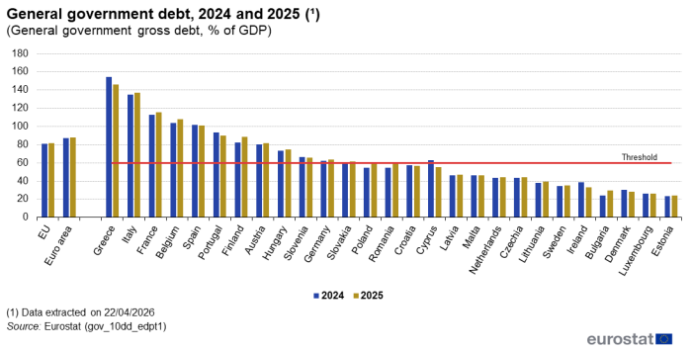
Рисунок 1. Статистика отношения государственного долга к ВВП по странам Европы [8]
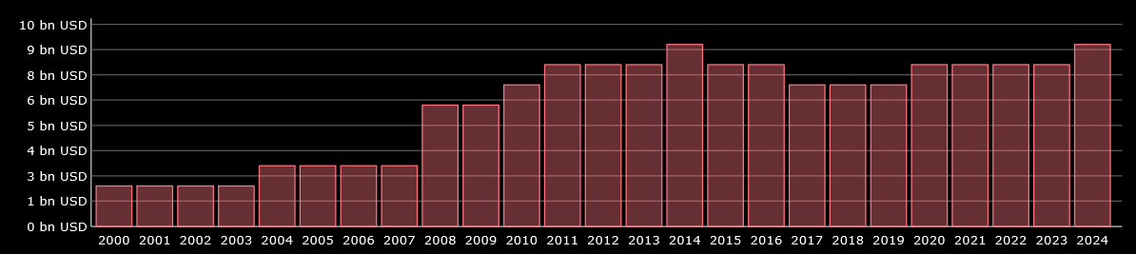
Рисунок 2. Абсолютные значения гос.долга БиГ за 24 года [7]
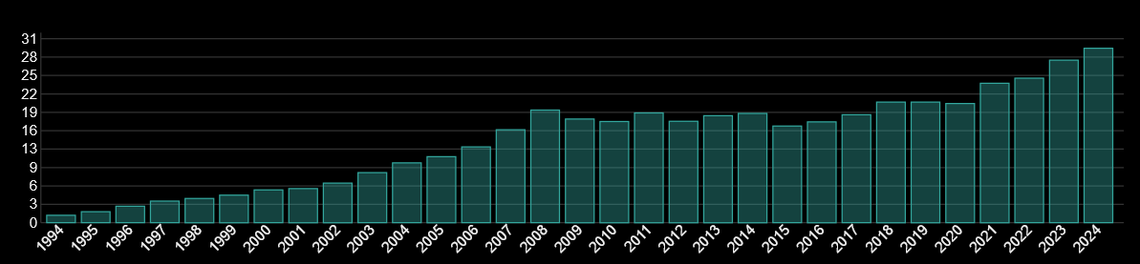
Рисунок 3. Абсолютные значения ВВП БиГ за 24 года [7]

- Производство и торговля
БиГ располагает значительными запасами природных ресурсов: уголь, железная руда, бокситы, медь, свинец, цинк, древесина, гидроэнергетический потенциал. Тем не менее экономика остаётся сервисно-ориентированной: услуги формируют около 55% ВВП, промышленность — около 26%, сельское хозяйство — около 6%.
Ключевые экспортные отрасли: металлургия (алюминий, сталь), деревообработка и производство мебели, электрооборудование, автокомпоненты.

1. Bosnia and Herzegovina | Facts, Geography, History, & Maps | Britannica Britannica – Bosnia and Herzegovina is a country in the western Balkan Peninsula of Europe. Bosnia, the larger region, occupies the country’s northern and central parts, and Herzegovina is in the south and southwest. Learn about its geography and history with maps and statistics and a survey of its people, economy, and government. – URL: https://www.britannica.com/place/Bosnia-and-Herzegovina (дата обращения: 04.05.2026) – Текст: электронный.
2. Население Боснии и Герцеговины (2026) - Ворлдометр Worldometer – Население Боснии и Герцеговины: текущая численность, исторические данные и прогнозы, темпы роста, иммиграция, медианный возраст, суммарный коэффициент рождаемости (СКР), плотность населения, урбанизация, городское население, доля страны в мировом населении и мировой рейтинг. Таблицы данных, карты, графики и счетчик населения в реальном времени. – URL: https://www.worldometers.info/ru/%D0%BD%D0%B0%D1%81%D0%B5%D0%BB%D0%B5%D0%BD%D0%B8%D0%B5-%D0%BC%D0%B8%D1%80%D0%B0/%D0%B1%D0%BE%D1%81%D0%BD%D0%B8%D1%8F-%D0%B8-%D0%B3%D0%B5%D1%80%D1%86%D0%B5%D0%B3%D0%BE%D0%B2%D0%B8%D0%BD%D0%B0-%D0%BD%D0%B0%D1%81%D0%B5%D0%BB%D0%B5%D0%BD%D0%B8%D0%B5/ (дата обращения: 04.05.2026) – Текст: электронный.
3. 1 EUR to BAM - Euros to Bosnia-Herzegovina Convertible Marks Exchange Rate – Get the latest 1 Euro to Bosnia-Herzegovina Convertible Mark rate for FREE with the original Universal Currency Converter. Set rate alerts for EUR to BAM and learn more about Euros and Bosnia-Herzegovina Convertible Marks from XE - the Currency Authority. – URL: https://www.xe.com/currencyconverter/convert/?Amount=1&From=BAM&To=RUB (дата обращения: 04.05.2026) – Текст: электронный.
4. World Bank Open Data – Free and open access to global development data. – URL: https://data.worldbank.org (дата обращения: 04.05.2026) – Текст: электронный.
5. Государственный долг Боснии и Герцеговины: % от ВВП, 2007–2025 гг. | Данные CEIC. – URL: https://www.ceicdata.com/en/indicator/bosnia-and-herzegovina/government-debt--of-nominal-gdp (дата обращения: 04.05.2026) – Текст: электронный.
6. Организационная структура CBBH. – URL: https://www.cbbh.ba/Content/Read/730 (дата обращения: 04.05.2026) – Текст: электронный.
7. Экономика Боснии и Герцеговины в сравнении с ЕС. – URL: https://www.worlddata.info/europe/bosnia-and-herzegovina/economy.php (дата обращения: 04.05.2026) – Текст: электронный.
8. Government finance statistics - Statistics Explained - Eurostat. – URL: https://ec.europa.eu/eurostat/statistics-explained/index.php?title=Government_finance_statistics (дата обращения: 04.05.2026) – Текст: электронный.

